Bootstrap, un framework CSS
Adolfo Sanz De Diego
Septiembre 2016

El autor

Adolfo Sanz De Diego
- Empecé desarrollando aplicaciones web, hasta que di el salto a la docencia.
- Actualmente soy Asesor Técnico Docente en el servicio TIC de la D.G de Infraestructuras y Servicios de la Consejería de Educación, Juventud y Deporte de la Comunidad de Madrid.
- Además colaboro como formador especializado en tecnologías de desarrollo.

Algunos proyectos
- Hackathon Lovers http://hackathonlovers.com: un grupo creado para emprendedores y desarrolladores amantes de los hackathones.
- Password Manager Generator http://pasmangen.github.io: un gestor de contraseñas online.
- MarkdownSlides https://github.com/asanzdiego/markdownslides: un script para crear slides a partir de ficheros MD.

¿Donde encontrarme?
- Mi nick: asanzdiego
  - AboutMe: http://about.me/asanzdiego
  - GitHub: http://github.com/asanzdiego
  - Twitter: http://twitter.com/asanzdiego
  - Blog: http://asanzdiego.blogspot.com.es
  - LinkedIn: http://www.linkedin.com/in/asanzdiego
  - Google+: http://plus.google.com/+AdolfoSanzDeDiego

Introducción

¿Qué es?
- Boostrap es un framework CSS, liberado por Twitter y muy popular hoy en día.
- Está pensado para hacer un desarrollo Mobile First
- Implementa un sistema de rejillas, que por defecto incluye 12 columnas.

Ventajas
- Utiliza LESS, y en la última versión SASS.
- Hay una enorme comunidad detrás.
- Herramienta sencilla y ágil para construir sitios web e interfaces.
- Tiene un theme por defecto bastante optimizado y que puedes modificar fácilmente.

Desventajas
- Es necesario adaptarse a su forma de trabajo.
- Debes adaptar tu diseño a un grid de 12 columnas.
- Trae anchos y márgenes por defecto, que a veces son un poco tediosos de cambiar.
- A veces hacer implementar un diseño impuesto, puede llegar a resultar bastante difícil, al menos si eres un perfeccionista.

Descarga
- https://github.com/twbs/bootstrap/releases
bootstrap/
├── css/
│ ├── bootstrap.css
│ ├── bootstrap.min.css
│ ├── bootstrap-theme.css
│ └── bootstrap-theme.min.css
├── js/
│ ├── bootstrap.js
│ └── bootstrap.min.js
└── fonts/

Plantilla básica
<!DOCTYPE html>
<html lang="en">
<head>
<meta name="viewport"...>
<title>Template</title>
<link href="bootstrap.min.css"...>
</head>
<body>
<h1>Hello, world!</h1>
<script src=".../jquery.min.js"></script>
<script src="bootstrap.min.js"></script>
</body>
</html>

Resumen CSS

HTML5 doctype
- Bootstrap necesita un doctype de HTML5:
<!DOCTYPE html>
<html lang="en">
...
</html>

Mobile first
- Desde la versión 3, Boostrap es Mobile first.
- Para garantizar un buen renderizado y un buen funcionamiento del zoom:
<meta name="viewport" content="width=device-width,initial-scale=1">

Grid system

Introducción
- Bootstrap incluye un sistema de rejilla responsive y mobile first de 12 columnas.

Funcionamiento
- El sistema de rejilla de Bootstrap funciona así:
  - Se deben colocar .row dentro de un .container (ancho fijo) o .container-fluid (ancho completo).
  - Utilice .row para crear grupos horizontales.
  - El contenido se debe colocar entre .row y deben de ser hijos inmediatos.
  - Si hay más de 12 columnas en una .row, esta son desplazadas abajo.

1 columna
- Ejemplo de 1 columna de un tamaño de 12
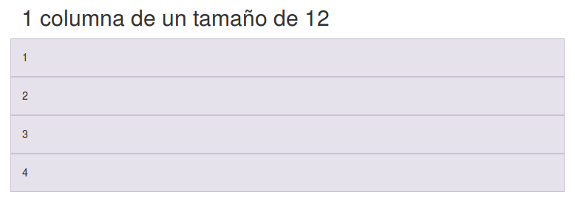
- Ejemplo de 1 columna de un tamaño de 12
<div class="row">
<div class="col-xs-12">1</div>
<div class="col-xs-12">2</div>
<div class="col-xs-12">3</div>
<div class="col-xs-12">4</div>
</div>

2 columnas
- Ejemplo de 2 columnas de un tamaño de 6
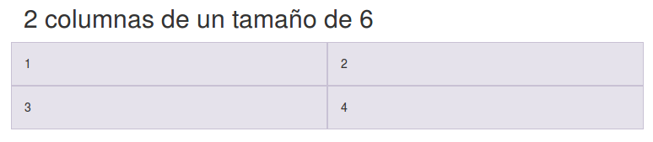
- Ejemplo de 2 columnas de un tamaño de 6
<div class="row">
<div class="col-xs-6">1</div>
<div class="col-xs-6">2</div>
<div class="col-xs-6">3</div>
<div class="col-xs-6">4</div>
</div>

3 columnas
- Ejemplo de 3 columnas de un tamaño de 4
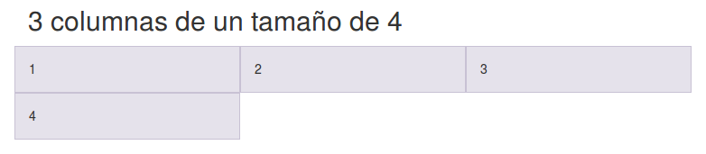
- Ejemplo de 3 columnas de un tamaño de 4
<div class="row">
<div class="col-xs-4">1</div>
<div class="col-xs-4">2</div>
<div class="col-xs-4">3</div>
<div class="col-xs-4">4</div>
</div>

4 columnas
- Ejemplo de 4 columnas de un tamaño de 3
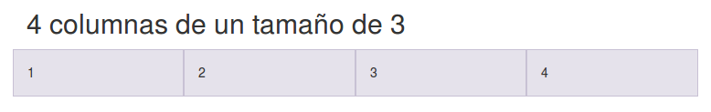
- Ejemplo de 4 columnas de un tamaño de 3
<div class="row">
<div class="col-xs-3">1</div>
<div class="col-xs-3">2</div>
<div class="col-xs-3">3</div>
<div class="col-xs-3">4</div>
</div>

Multidispositivo
- 1 columna para xs (<768px)
- 2 columnas para sm (≥768px)
- 3 columnas para md (≥992px)
- 4 columnas para lg (≥1200px)

Normal
<div class="row">
<div class="col-xs-12 col-sm-6 col-md-4 col-lg-3">1</div>
<div class="col-xs-12 col-sm-6 col-md-4 col-lg-3">2</div>
<div class="col-xs-12 col-sm-6 col-md-4 col-lg-3">3</div>
<div class="col-xs-12 col-sm-6 col-md-4 col-lg-3">4</didv>
</div>

clearfix
- Problema cuando una capa tiene un alto mayor que la de los demás:
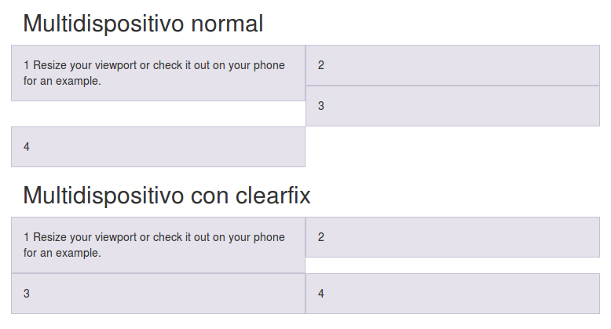
<div class="row">
<div class="...">1 Resize your viewport</div>
<div class="...">2</div>
<div class="clearfix visible-sm-block"></div>
<div class="...">3</div>
<div class="clearfix visible-md-block"></div>
<div class="...">4</didv>
</div>

Huecos con offset
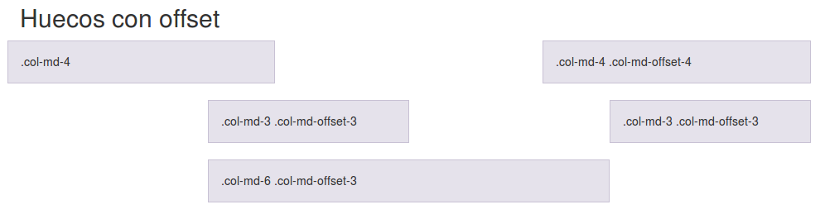
<div class="row">
<div class="col-md-4">.col-md-4</div>
<div class="col-md-4 col-md-offset-4">.col-md-4 .col-md-offset-4</div>
</div>
<div class="row">
<div class="col-md-3 col-md-offset-3">.col-md-3 .col-md-offset-3</div>
<div class="col-md-3 col-md-offset-3">.col-md-3 .col-md-offset-3</div>
</div>
<div class="row">
<div class="col-md-6 col-md-offset-3">.col-md-6 .col-md-offset-3</div>
</div>

Tipografía

Cabeceras
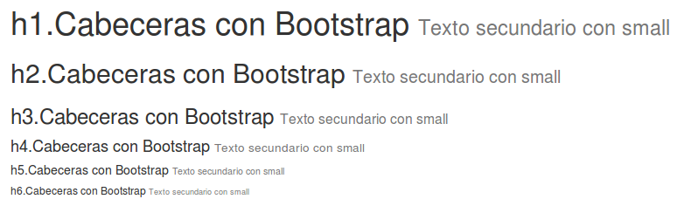
<h1>h1.Cabeceras con Bootstrap
<small>Texto secundario</small></h1>

<h2>h2.Cabeceras con Bootstrap
<small>Texto secundario</small></h2>

Párrafos
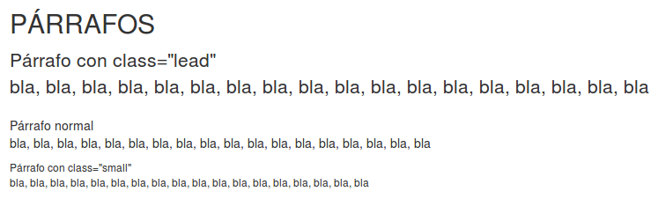
<p class="lead">
Párrafo con class="lead"</p>

<p>Párrafo normal</p>

<p class="small">
Párrafo con class="small"</p>

Textos en línea
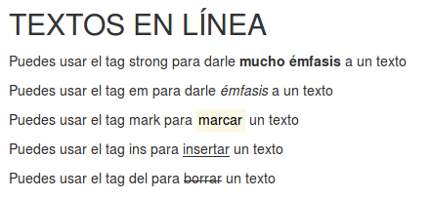
<p>Puedes usar el tag strong para darle <strong>mucho émfasis</strong> a un texto</p>
<p>Puedes usar el tag em para darle <em>émfasis</em> a un texto</p>
<p>Puedes usar el tag mark para <mark>marcar</mark> un texto</p>
<p>Puedes usar el tag ins para <ins>insertar</ins> un texto</p>
<p>Puedes usar el tag del para <del>borrar</del> un texto</p>

Alineación
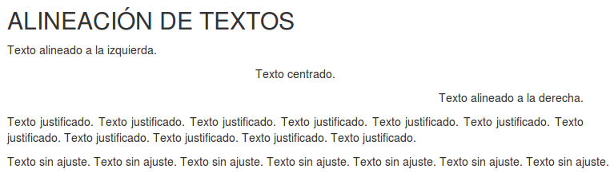
<p class="text-left">Texto alineado a la izquierda.</p>
<p class="text-center">Texto centrado.</p>
<p class="text-right">Texto alineado a la derecha.</p>
<p class="text-justify">Texto justificado.</p>
<p class="text-nowrap">Texto sin ajuste.</p>

Capitalización
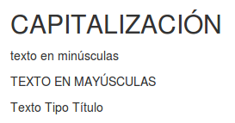

Minúsculas
- Minúsculas
<p class="text-lowercase">Lowercased text.</p>

Mayúsculas
- Mayúsculas
<p class="text-uppercase">Uppercased text.</p>

Tipo Título
- Tipo Título
<p class="text-capitalize">Capitalized text.</p>

Abreviaturas
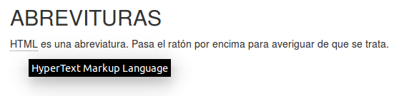
<abbr title="HyperText Markup Language">HTML</abbr> es una abreviatura. Pasa el ratón por encima para averiguar de que se trata.

Direcciones

<address>
<strong>Twitter, Inc.</strong><br>
795 Folsom Ave, Suite 600<br>
San Francisco, CA 94107<br>
<abbr title="Phone">P:</abbr>
(123) 456-7890
</address>

<address>
<strong>Full Name</strong><br>
<a href="mailto:#">info@name.com</a>
</address>

Citas
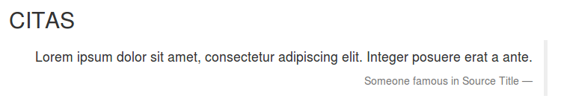
<blockquote class="blockquote">

<p>Lorem ipsum dolor sit amet, consectetur adipiscing elit. Integer posuere erat a ante.</p>

<footer>Someone famous in <cite title="Source Title">Source Title</cite></footer>

</blockquote>

Listas
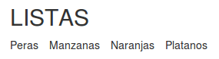
<ul class="list-inline">
<li>Peras</li>
<li>Manzanas</li>
<li>Naranjas</li>
<li>Platanos</li>
</ul>

Descripciones
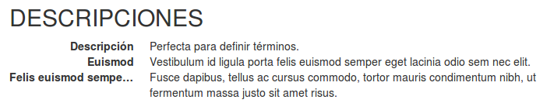
<dl class="dl-horizontal">
<dt>Descripción</dt>
<dd>Perfecta para definir.</dd>
<dt>Euismod</dt>
<dd>Vestibulum id ligula...</dd>
<dt>Felis euismod semper eget</dt>
<dd>Fusce dapibus, tellus ...</dd>
</dl>

Tablas

Clases
- table: para darle el formato
- table-striped: para darle formato a las pares y a las impares
- table-bordered: para ponerle bordes a la tabla
- table-hover: para oscurecer la fila en donde está el ratón
- table-condensed: para que ocupe menos espacio

Responsive
- Poniendo la tabla dentro de una capa con class=table-responsive aparecerá un scroll horizontal en la tabla en dispositivos pequeños.

Ejemplo
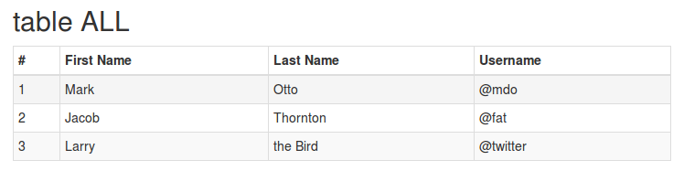
<div class="table-responsive">
<table class="table table-striped table-bordered table-hover table-condensed">
<thead>
<tr>
<th>...
</thead>
<tbody>
<tr>
<td>...
</tbody>
</table>
</div>

Formularios

Lo básico
- Agrupar label + control con class=form-group
- Input, textarea y select con class=form-control
- Layouts: normal, form-inline y form-horizontal
- Para distribuir el contenido, se puede usar .col- pero no hace falta usar .row

Normal
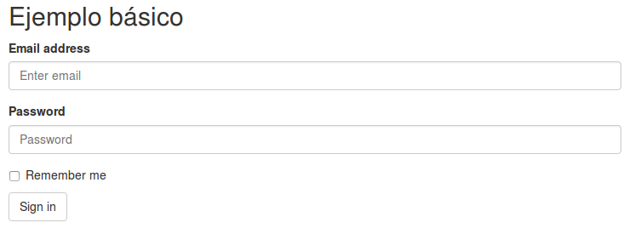

Inline
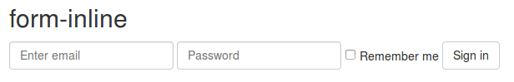

Horizontal
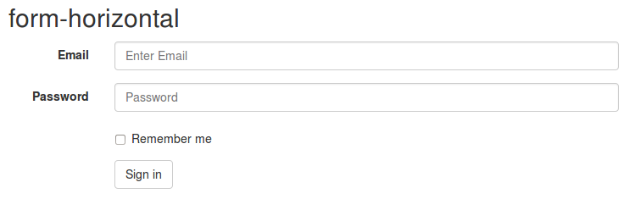

Ejemplo
<form class="form" role="form">
<div class="form-group">
<label for="inputEmail3" class="col-sm-2 control-label">Email</label>
<div class="col-sm-10">
<input class="form-control" id="inputEmail3"
placeholder="Enter Email" type="email">
</div>
</div>
<div class="form-group">
<div class="col-sm-offset-2 col-sm-10">
<button type="submit" class="btn btn-default"> Sign in</button>
</div>
</div>
</form>

Inputs
- Los de HTML5: text, password, datetime, datetime-local, date, month, time, week, number, email, url, search, tel, and color.

Validaciones
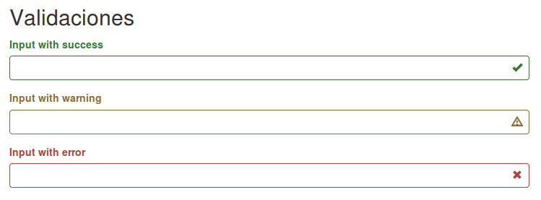
- Usar los helpers has-success, has-warning y has-error
<div class="form-group has-success has-feedback">
<label class="control-label" for="inputSuccess2">
Input with success</label>
<input type="text" class="form-control" id="inputSuccess2">
<span class="glyphicon glyphicon-ok form-control-feedback"></span>
</div>

Tamaños
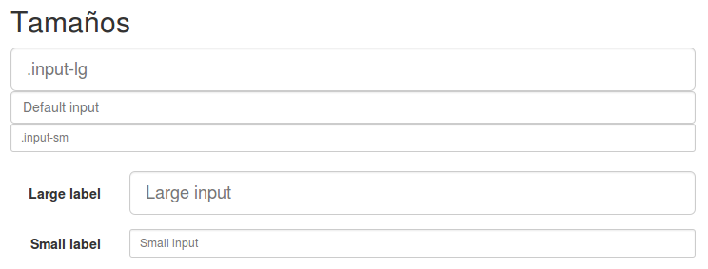
- Usar los helpers form-group-lg o form-group-sm o bien, en caso de inputs aislados que no estén dentro de un form-group, usar input-lg o input-sm
<form class="form-horizontal" role="form">
<div class="form-group form-group-lg">
<label class="col-sm-2 control-label" for="formGroupInputLarge">
Large label</label>
<div class="col-sm-10">
<input class="form-control" type="text" id="formGroupInputLarge"
placeholder="Large input">
</div>
</div>
</form>
- Usar los helpers form-group-lg o form-group-sm o bien, en caso de inputs aislados que no estén dentro de un form-group, usar input-lg o input-sm
<form class="form-horizontal" role="form">
<div class="form-group form-group-sm">
<label class="col-sm-2 control-label" for="formGroupInputSmall">
Small label</label>
<div class="col-sm-10">
<input class="form-control" type="text" id="formGroupInputSmall"
placeholder="Small input">
</div>
</div>
</form>

Botones

Ejemplos
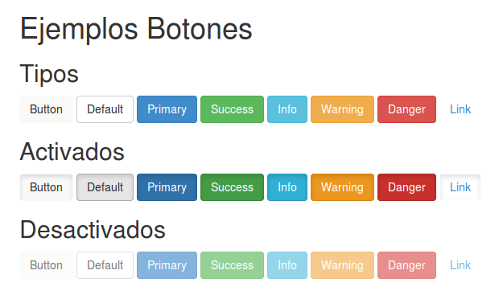

Tipos
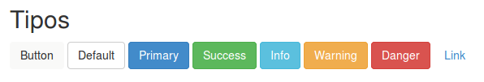
<button type="button" class="btn">Button</button>
<button type="button" class="btn btn-default">Default</button>
<button type="button" class="btn btn-primary">Primary</button>
<button type="button" class="btn btn-success">Success</button>
<button type="button" class="btn btn-info">Info</button>
<button type="button" class="btn btn-warning">Warning</button>
<button type="button" class="btn btn-danger">Danger</button>

Activados
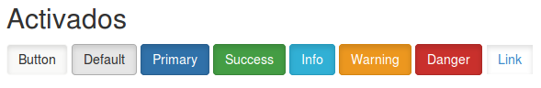
<button type="button" class="btn active">Button</button>
<button type="button" class="btn active btn-default">Default</button>
<button type="button" class="btn active btn-primary">Primary</button>
<button type="button" class="btn active btn-success">Success</button>
<button type="button" class="btn active btn-info">Info</button>
<button type="button" class="btn active btn-warning">Warning</button>
<button type="button" class="btn active btn-danger">Danger</button>

Desactivados
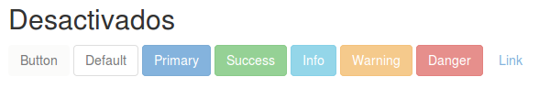
<button type="button" disabled="disabled" class="btn">Button</button>
<button type="button" disabled="disabled" class="btn btn-default">Default</button>
<button type="button" disabled="disabled" class="btn btn-primary">Primary</button>
<button type="button" disabled="disabled" class="btn btn-success">Success</button>
<button type="button" disabled="disabled" class="btn btn-info">Info</button>
<button type="button" disabled="disabled" class="btn btn-warning">Warning</button>
<button type="button" disabled="disabled" class="btn btn-danger">Danger</button>

Enlaces
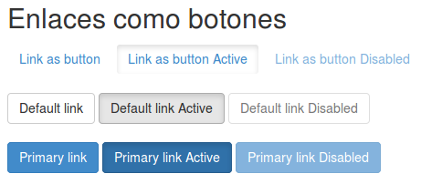
<a href="#" class="btn" role="button">Link as button</a>
<a href="#" class="btn active" role="button">Link as button Active</a>
<a href="#" class="btn disabled" role="button">Link as button Disabled</a>
<br /><br />
<a href="#" class="btn btn-default" role="button">Default link</a>
<a href="#" class="btn btn-default active" role="button">Default link Active</a>
<a href="#" class="btn btn-default disabled" role="button">Default link Disabled</a>
<br /><br />
<a href="#" class="btn btn-primary" role="button">Primary link</a>
<a href="#" class="btn btn-primary active" role="button">Primary link Active</a>
<a href="#" class="btn btn-primary disabled" role="button">Primary link Disabled</a>

Tamaños
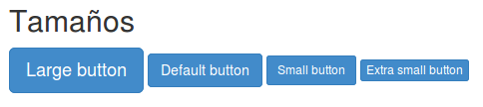
<button type="button" class="btn btn-primary btn-lg">Large button</button>
<button type="button" class="btn btn-primary">Default button</button>
<button type="button" class="btn btn-primary btn-sm">Small button</button>
<button type="button" class="btn btn-primary btn-xs">Extra small button</button>

Expandir
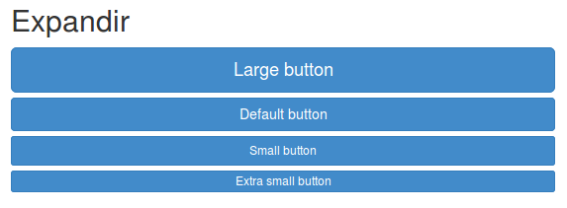
<button type="button" class="btn btn-primary btn-lg btn-block">Large button</button>
<button type="button" class="btn btn-primary btn-block">Default button</button>
<button type="button" class="btn btn-primary btn-sm btn-block">Small button</button>
<button type="button" class="btn btn-primary btn-xs btn-block">Extra small button</button>

Imágenes

Responsive
- Añadir class=img-responsive pondrá max-size=100% y height=auto.

Efectos
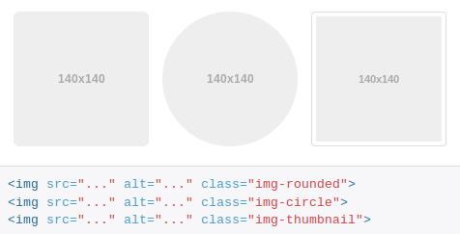
- Se pueden añadir efectos:
  - class=img-rounded: redondea los bordes de la foto.
  - class=img-circle: convierte la foto en circular.
  - class=img-thumbnail: deja un pequeño recuadro a la foto.

Helpers

Textos coloreados
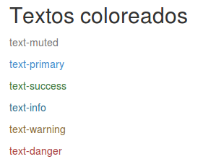
<p class="text-muted">text-muted</p>
<p class="text-primary">text-primary</p>
<p class="text-success">text-success</p>
<p class="text-info">text-info</p>
<p class="text-warning">text-warning</p>
<p class="text-danger">text-danger</p>

Colores de fondo
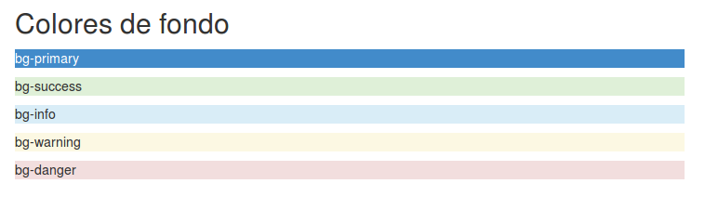
<p class="bg-primary">bg-primary</p>
<p class="bg-success">bg-success</p>
<p class="bg-info">bg-info</p>
<p class="bg-warning">bg-warning</p>
<p class="bg-danger">bg-danger</p>

float y clearfix
<div class="pull-left">pull-left</div>
<div class="pull-right">pull-right</div>
<p class="text-danger">antes del clearfix</p>
<div class="clearfix"></div>
<p class="text-success">después del clearfix</p>

Mostrar y ocultar
<p>class=show > display: block</p>
<div class="show">show</div>

<p>class=hidden > display: none</p>
<div class="hidden">hidden</div>

<p>class=invisible > visibility: hidden (no desaparece del dom) </p>
<div class="invisible">invisible</div>

<p>class=text-hide</p> útil cuando quieres una imagen de fondo
<div class="text-hide">text-hide</div>

Accesibilidad
<p>class=sr-only > solo aparece en los lectores de pantalla</p>

<p>class=sr-only-focusable > aparece cuando se hace foco sobre él</p>

<a class="sr-only sr-only-focusable" href="#content">Skip to main content</a>

Responsive

Esconder según dispositivo
<p class="hidden-xs bg-primary">hidden-xs</p>
<p class="hidden-sm bg-primary">hidden-sm</p>
<p class="hidden-md bg-primary">hidden-md</p>
<p class="hidden-lg bg-primary">hidden-lg</p>

Mostrar como block según dispositivo
<p class="visible-xs-block bg-primary">visible-block-xs</p>
<p class="visible-sm-block bg-primary">visible-block-sm</p>
<p class="visible-md-block bg-primary">visible-block-md</p>
<p class="visible-lg-block bg-primary">visible-block-lg</p>

Mostrar como inline según dispositivo
<p class="visible-xs-inline bg-primary">visible-xs-inline</p>
<p class="visible-sm-inline bg-primary">visible-sm-inline</p>
<p class="visible-md-inline bg-primary">visible-md-inline</p>
<p class="visible-lg-inline bg-primary">visible-lg-inline</p>

Mostrar u ocultar para imprimir
<p class="hidden-print bg-primary">hidden-print</p>
<p class="visible-print-block bg-primary">visible-print-block</p>
<p class="visible-print-inline bg-primary">visible-print-inline</p>

Componentes

Iconos
- Utiliza una versión reducida de glyphicons:
  - http://glyphicons.com
- Alternativa Font-Awesome:
  - http://fortawesome.github.io/Font-Awesome
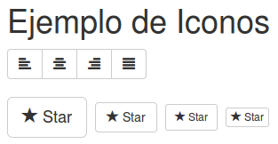
<button type="button" class="btn btn-default">
<span class="glyphicon glyphicon-star"></span> Star
</button>

Dropdown
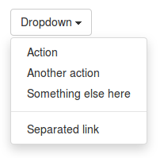
<div class="dropdown">
<button ... data-toggle="dropdown">Dropdown</button>
<ul ... class="dropdown-menu" role="menu">
<li role="presentation" class="dropdown-header">Header</li>
<li role="presentation" class="divider"></li>
<li role="presentation">
<a role="menuitem"... href="#">Action</a></li>
</ul>
</div>

Button groups
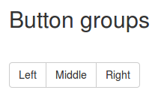
<div class="btn-group">
<button type="button" class="btn btn-default">Left</button>
<button type="button" class="btn btn-default">Middle</button>
<button type="button" class="btn btn-default">Right</button>
</div>

Input groups
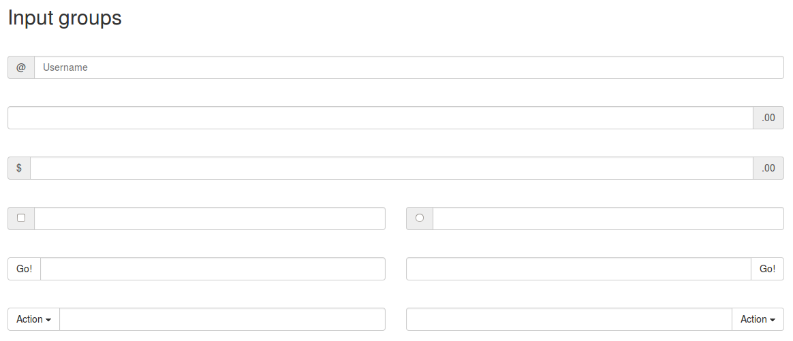
<div class="input-group">
<span class="input-group-addon">@</span>
<input type="text" class="form-control" placeholder="Username">
</div>

Varios
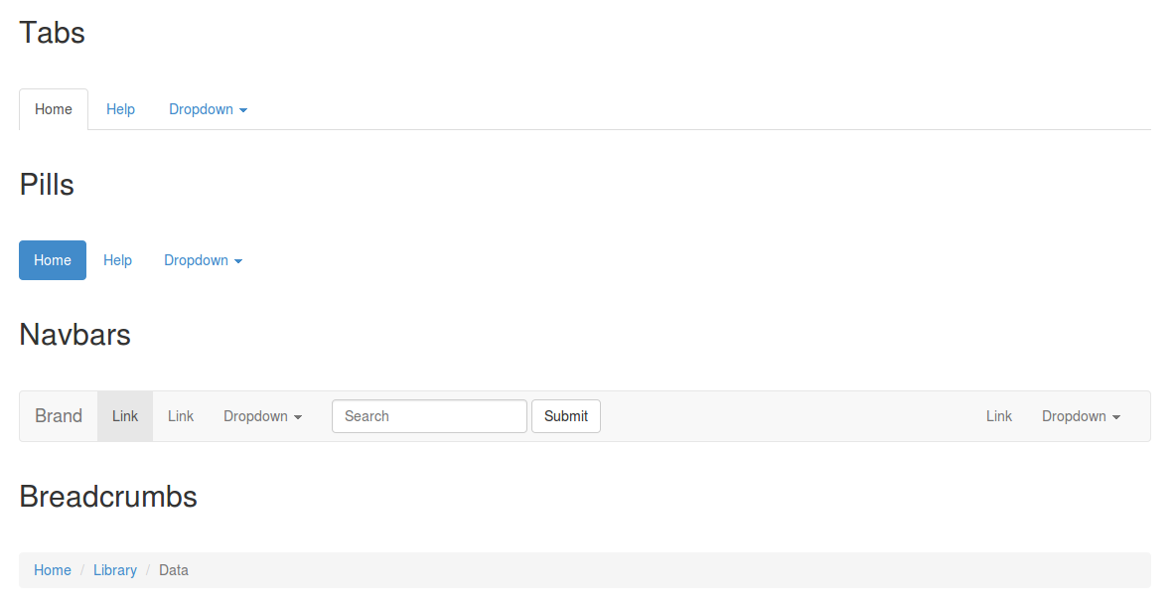

Tabs
<ul class="nav nav-tabs" role="tablist">
<li class="active"><a href="#">Home</a></li>
<li><a href="#">Help</a></li>
...
</ul>

Pills
<ul class="nav nav-pills">
<li class="active"><a href="#">Home</a></li>
<li><a href="#">Help</a></li>
...
</ul>

Navbars
<nav ...>
<div class="container-fluid">
<div class="navbar-header">
<button ... id="collapse-1">
<span class="sr-only">Toggle navigation</span>
...
</button>
<a class="navbar-brand" href="#">Brand</a></div>
<div ... id="collapse-1">
<ul class="nav navbar-nav navbar-right">
<li><a href="#">Link</a></li>
...
</ul></div>
</div>
</nav>

Breadcrumbs
<ol class="breadcrumb">
<li><a href="#">Home</a></li>
<li><a href="#">Library</a></li>
<li class="active">Data</li>
</ol>

Pagination
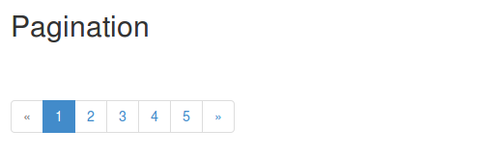
<ul class="pagination">
<li class="disabled"><span>&laquo;</span></li>
<li class="active">
<span>1<span class="sr-only">(current)</span></span></li>
<li><a href="#">2</a></li>
<li><a href="#">3</a></li>
<li><a href="#">4</a></li>
<li><a href="#">5</a></li>
<li><a href="#">&raquo;</a></li>
</ul>

Pager
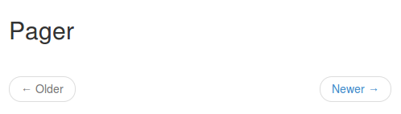
<ul class="pager">
<li class="previous disabled"><a href="#">&larr; Older</a></li>
<li class="next"><a href="#">Newer &rarr;</a></li>
</ul>

Labels
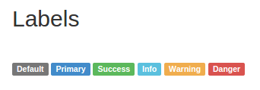
<span class="label label-default">Default</span>
<span class="label label-primary">Primary</span>
<span class="label label-success">Success</span>
<span class="label label-info">Info</span>
<span class="label label-warning">Warning</span>
<span class="label label-danger">Danger</span>

Badges
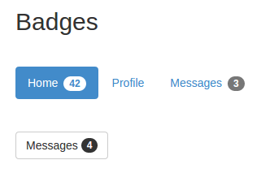
<ul class="nav nav-pills">
<li class="active">
<a href="#">Home<span class="badge">42</span></a></li>
<li><a href="#">Profile</a></li>
<li><a href="#">Messages<span class="badge">3</span></a></li>
</ul>
<button class="btn btn-default" type="button">Messages
<span class="badge">4</span>
</button>

Jumbotron
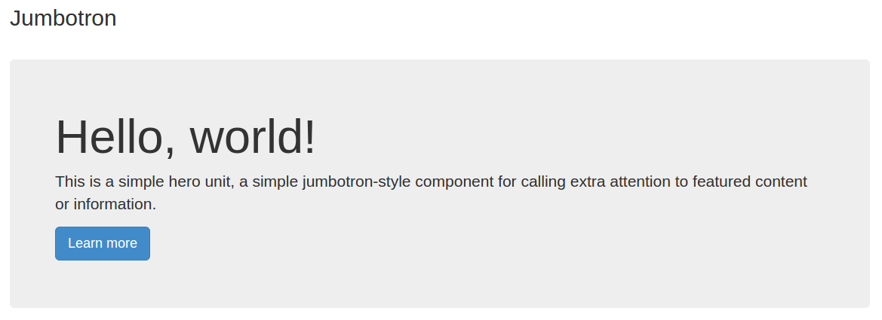
<div class="jumbotron">
<h1>Hello, world!</h1>
<p>...</p>
<p><a class="btn btn-primary btn-lg" role="button">Learn more</a></p>
</div>

Thumbnails
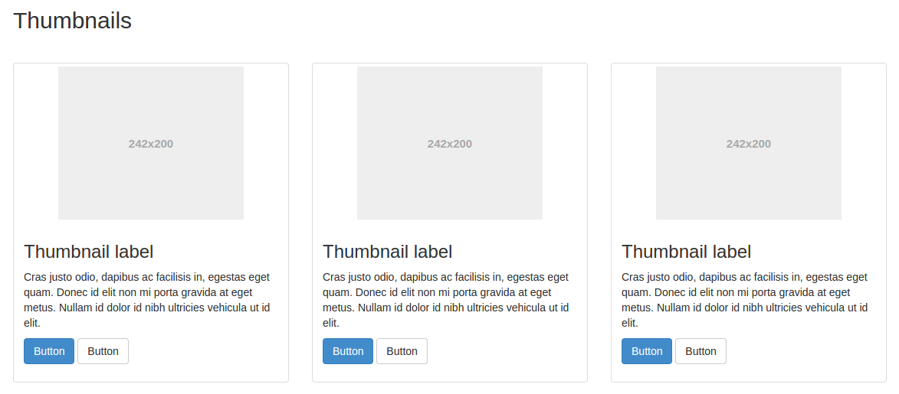
<div class="row">
<div class="col-sm-6 col-md-4">
<div class="thumbnail">
<img src="img.jpg"...>
<div class="caption">
<h3>Thumbnail label</h3>
<p>...</p>
</div>
</div>
</div>
</div>

Alerts
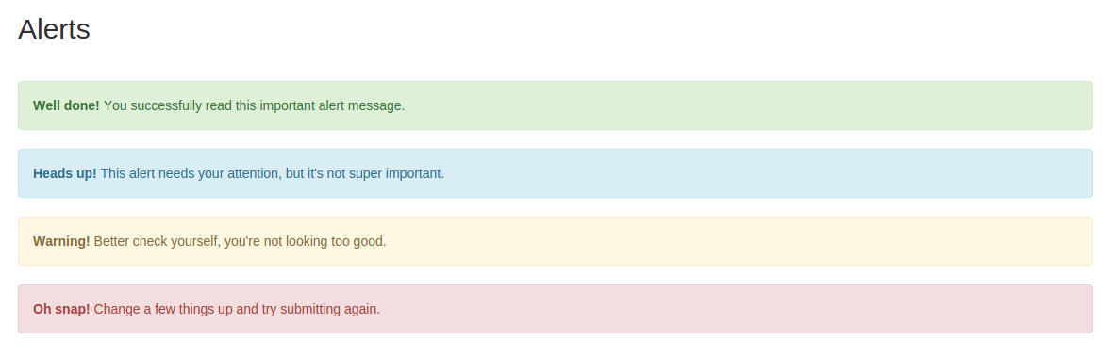
<div class="alert alert-success" role="alert">
<strong>Well done!</strong></div>
<div class="alert alert-info" role="alert">
<strong>Heads up!</strong></div>
<div class="alert alert-warning" role="alert">
<strong>Warning!</strong></div>
<div class="alert alert-danger" role="alert">
<strong>Oh snap!</strong></div>

Progress Bar
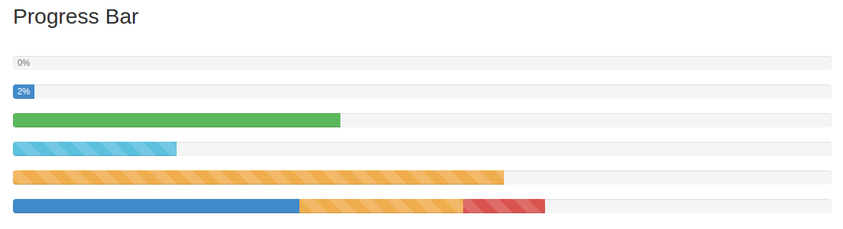
<div class="progress">
<div class="progress-bar" role="progressbar"
aria-valuenow="0" aria-valuemin="0"
aria-valuemax="100">0%</div></div>
<div class="progress">
<div class="progress-bar" role="progressbar"
aria-valuenow="2" aria-valuemin="0"
aria-valuemax="100" style="width: 2%;">
2%</div></div>
<div class="progress">
<div class="progress-bar progress-bar-success" ... style="width: 40%">
<span class="sr-only">40% Complete (success)...
<div class="progress">
<div class="progress-bar progress-bar-info progress-bar-striped"
... style="width: 20%"><span class="sr-only">20% Complete...
<div class="progress">
<div class="progress-bar progress-bar-warning progress-bar-striped active"
... style="width: 60%"><span class="sr-only">60% Complete (warning)...
<div class="progress">
<div class="progress-bar" style="width: 35%">
<span class="sr-only">35% Complete (success)</span></div>
<div class="progress-bar progress-bar-warning progress-bar-striped"
style="width: 20%"><span class="sr-only">20% Complete (warning)</span></div>
<div class="progress-bar progress-bar-danger progress-bar-striped active"
style="width: 10%"><span class="sr-only">10% Complete (danger)</span></div>
</div>

Media
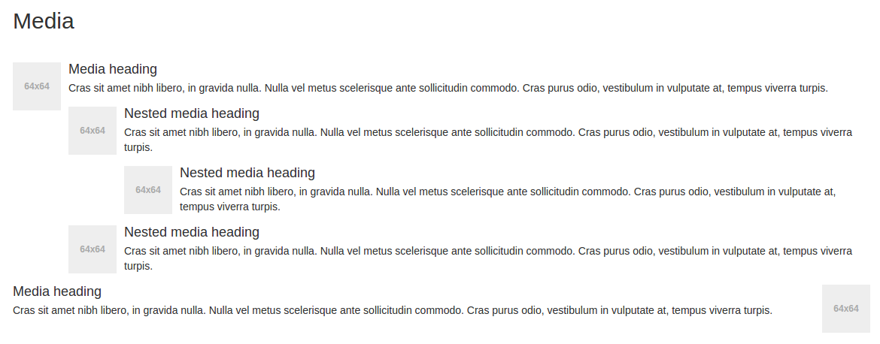
<ul class="media-list">
<li class="media">
<a class="pull-left" href="#">
<img src="img.png">
</a>
<div class="media-body">
<h4 class="media-heading">Media heading</h4>
<p>...</p>
</div>
</li>
</ul>

List group
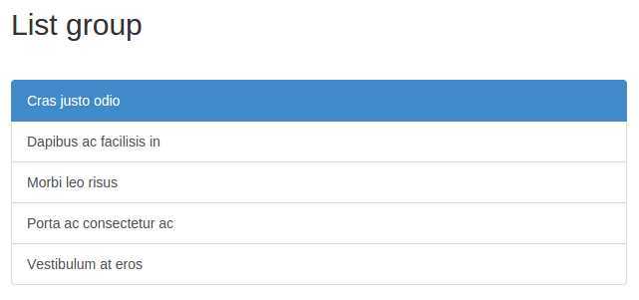
<div class="list-group">
<a href="#" class="list-group-item active">Cras justo odio</a>
<a href="#" class="list-group-item">Dapibus ac facilisis in</a>
...
</div>

Panel group
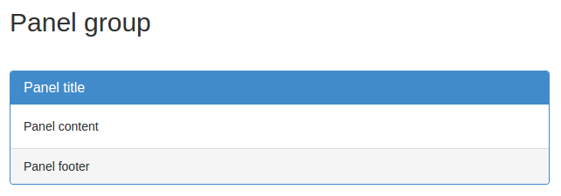
<div class="panel panel-primary">
<div class="panel-heading">
<h3 class="panel-title">Panel title</h3></div>
<div class="panel-body">Panel content</div>
<div class="panel-footer">Panel footer</div>
</div>

Responsive embed
<div class="embed-responsive embed-responsive-16by9">
<iframe class="embed-responsive-item" src="//www.youtube.com/..."
allowfullscreen=""></iframe>
</div>

JavaScript

Modal
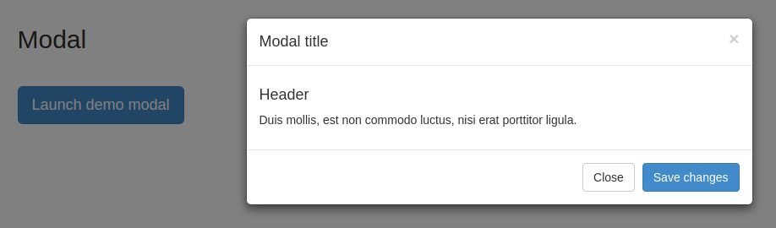
<button class="btn btn-primary btn-lg" data-toggle="modal" data-target="#myModal">
Launch demo modal
</button>
<div class="modal fade" id="myModal" tabindex="-1" role="dialog"
aria-labelledby="myModalLabel" aria-hidden="true">
<div class="modal-dialog">
<div class="modal-content">
<div class="modal-header">...</div>
<div class="modal-body">...</div>
<div class="modal-footer">...</div>
</div>
</div>
</div>

Tabs
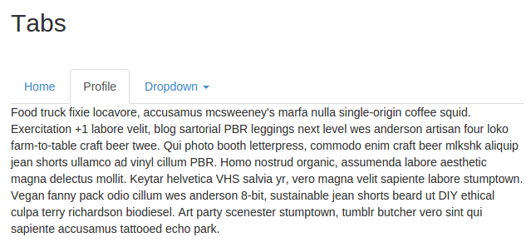
<ul id="myTab" class="nav nav-tabs" role="tablist">
<li class="">
<a href="#home" role="tab" data-toggle="tab">Home</a></li>
<li class="active">
<a href="#profile" role="tab" data-toggle="tab">Profile</a></li>
...
</ul>
<div id="myTabContent" class="tab-content">
<div class="tab-pane fade" id="home">
<p>...</p>
</div>
<div class="tab-pane fade active in" id="profile">
<p>...</p>
</div>
...
</div>

Tooltips
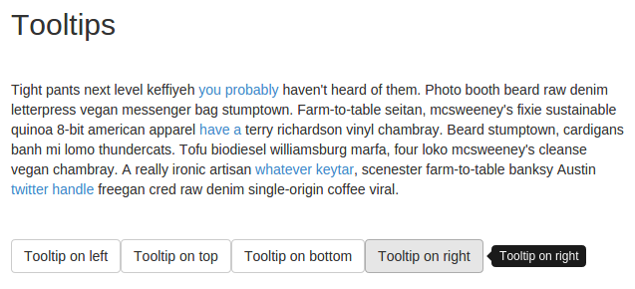
<script>
$( document ).ready( function() {
$('[data-toggle="tooltip"]')
.tooltip();
});
</script>
<p class="muted">
Farm-to-table seitan, mcsweeney's fixie sustainable quinoa 8-bit
american apparel
<a href="#" data-toggle="tooltip" title="Another tooltip">have a</a>
terry richardson vinyl chambray.</p>
<button type="button" class="btn btn-default" data-toggle="tooltip"
data-placement="right" title="Tooltip on right">
Tooltip on right</button>

Popover
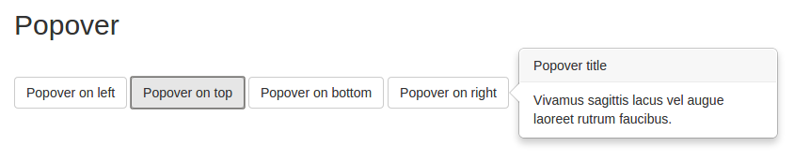
<script>
$( document ).ready( function() {
$('[data-toggle="popover"]')
.popover();
});
</script>
<button type="button" class="btn btn-default" title="Popover title"
data-container="body" data-toggle="popover" data-placement="right"
data-content="Vivamus sagittis lacus vel augue laoreet rutrum faucibus.">
Popover on right</button>

Accordion
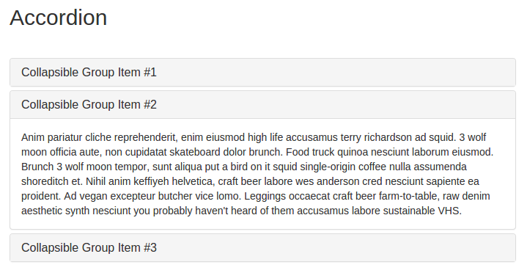
<div class="panel-group" id="accordion">
<div class="panel panel-default">
<div class="panel-heading">
<h4 class="panel-title">
<a data-toggle="collapse" data-parent="#accordion" href="#collapseOne">
Group Item #1</a></h4></div>
<div id="collapseOne" class="panel-collapse collapse in">
<div class="panel-body">...</div></div>
</div>
...
</div>

Carousel
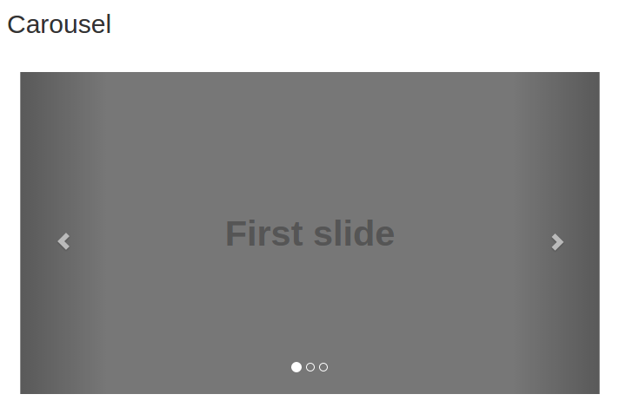
<div class="container" style="max-width: 900px">
<div id="carousel-example-generic" class="carousel slide" data-ride="carousel">
<ol class="carousel-indicators">...</ol>
<div class="carousel-inner">...</div>
<a class="left carousel-control" ...</a>
<a class="right carousel-control" ...</a>
</div>
</div>
<ol class="carousel-indicators">
<li data-target="#carousel-example-generic" data-slide-to="0"
class=""></li>
<li data-target="#carousel-example-generic" data-slide-to="1"
class="active"></li>
<li data-target="#carousel-example-generic" data-slide-to="2"
class=""></li>
</ol>
<div class="carousel-inner">
<div class="item active left">
<img src="img1.png" data-src="..." alt="First slide">
</div>
<div class="item next left">
<img src="img2.png" data-src="..." alt="Second slide">
</div>
<div class="item">
<img src="img2.png" data-src="..." alt="Third slide">
</div>
</div>
<a class="left carousel-control" href="#carousel-example-generic"
role="button" data-slide="prev">
<span class="glyphicon glyphicon-chevron-left"></span>
</a>
<a class="right carousel-control" href="#carousel-example-generic"
role="button" data-slide="next">
<span class="glyphicon glyphicon-chevron-right"></span>
</a>

Ejemplos

Índice
- Using the framework
- Navbars in action
- Custom components
- Experiments

Using the framework
- Starter template
- Bootstrap theme
- Grids
- Jumbotron
- Narrow jumbotron

Starter template
- http://getbootstrap.com/examples/starter-template
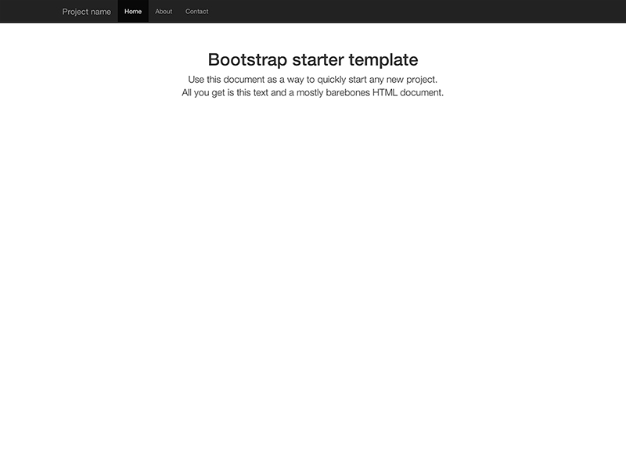

Bootstrap theme
- http://getbootstrap.com/examples/theme
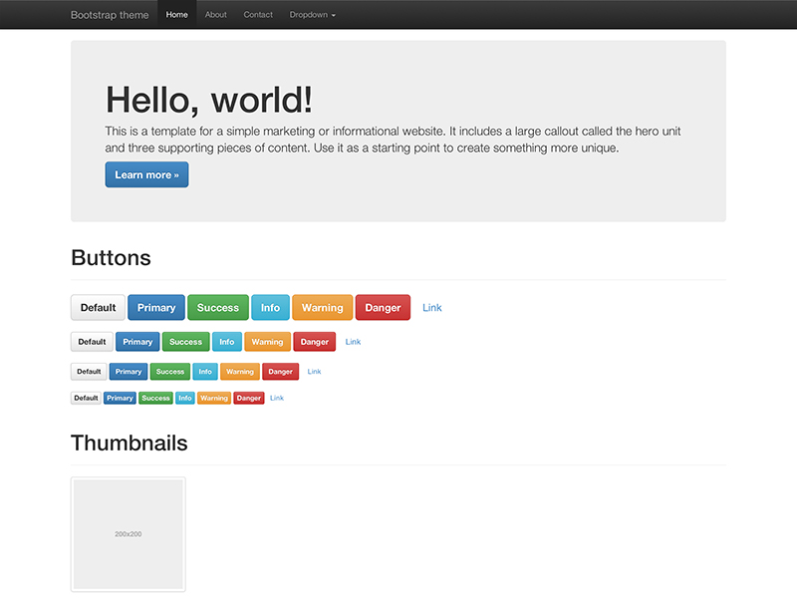

Grids
- http://getbootstrap.com/examples/grid
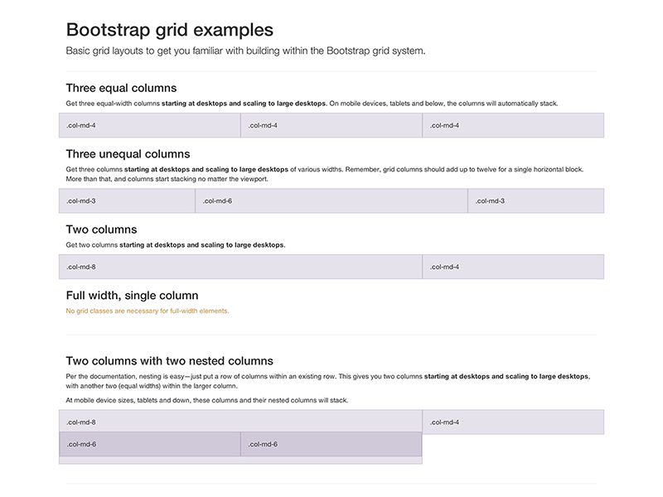

Jumbotron
- http://getbootstrap.com/examples/jumbotron
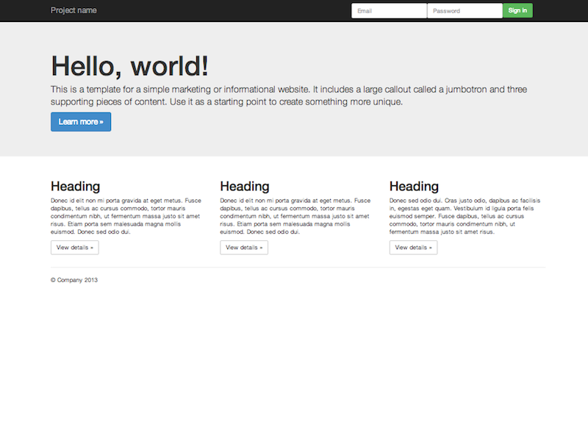

Narrow jumbotron
- http://getbootstrap.com/examples/jumbotron-narrow
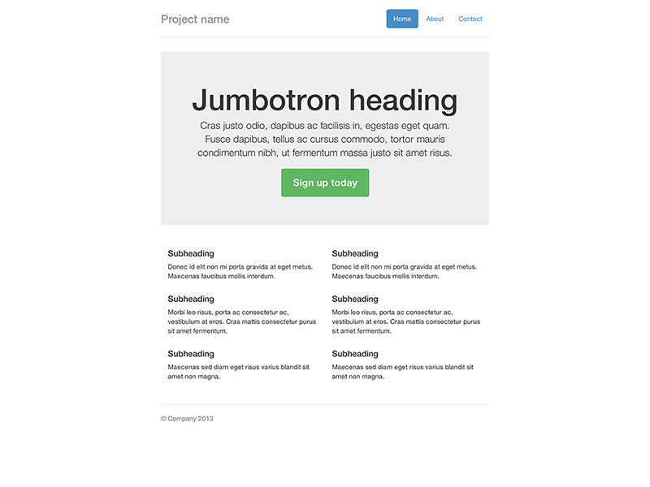

Navbars in action
- Navbar
- Static top navbar
- Fixed navbar

Navbar
- http://getbootstrap.com/examples/navbar
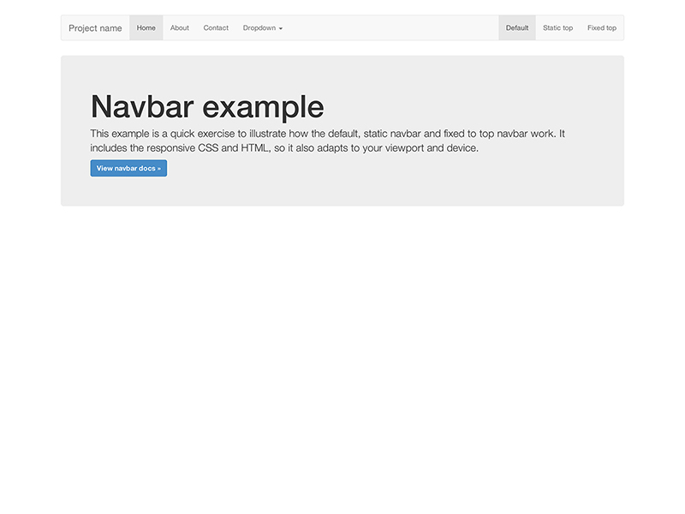

Static top navbar
- http://getbootstrap.com/examples/navbar-static-top
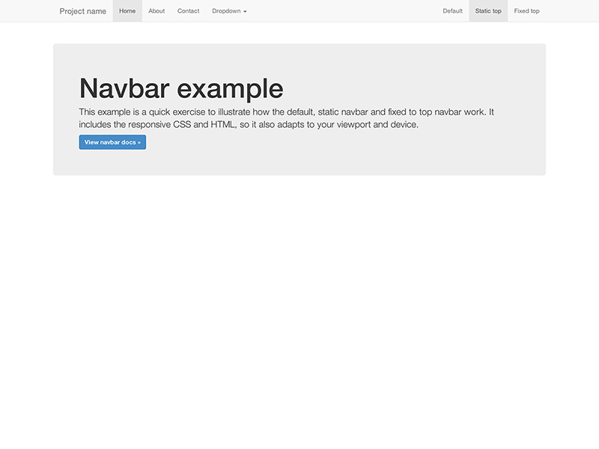

Fixed navbar
- http://getbootstrap.com/examples/navbar-fixed-top
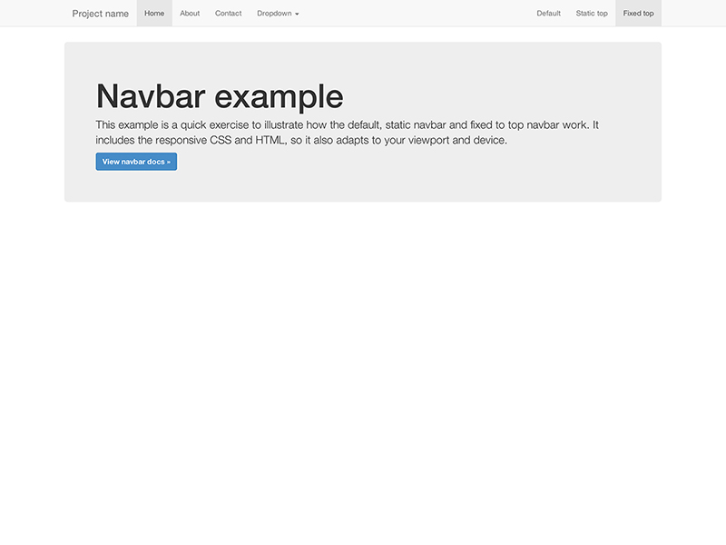

Custom components
- Cover
- Carousel
- Blog
- Dashboard
- Sign-in page
- Justified nav
- Sticky footer
- Sticky footer with navbar

Cover
- http://getbootstrap.com/examples/cover
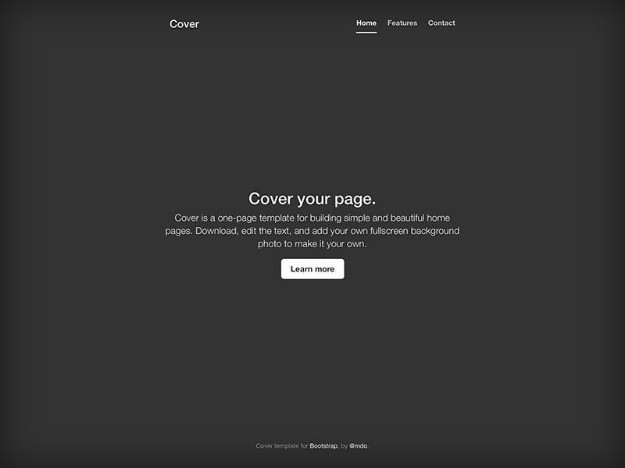

Carousel
- http://getbootstrap.com/examples/carousel
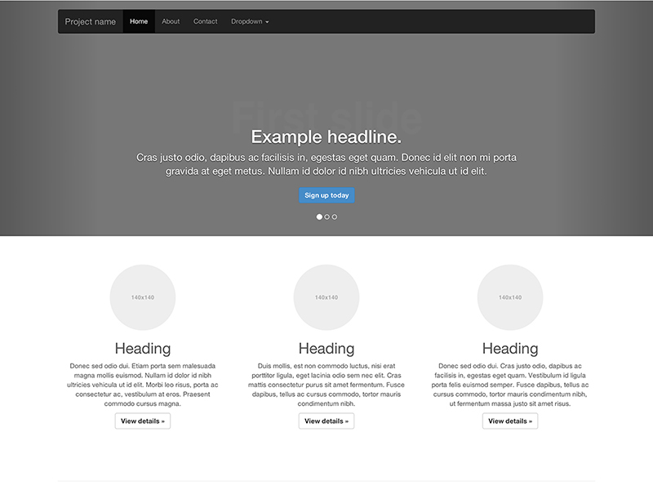

Blog
- http://getbootstrap.com/examples/blog
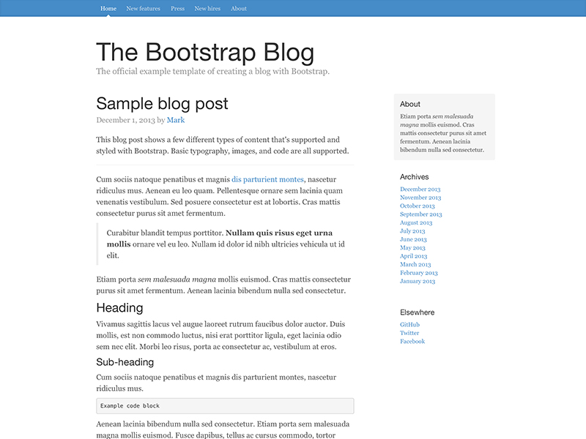

Dashboard
- http://getbootstrap.com/examples/dashboard
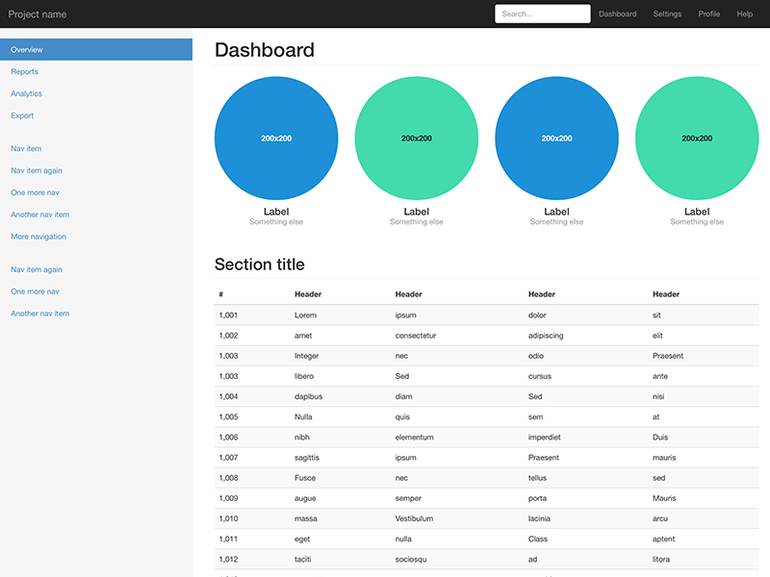

Sign-in page
- http://getbootstrap.com/examples/signin
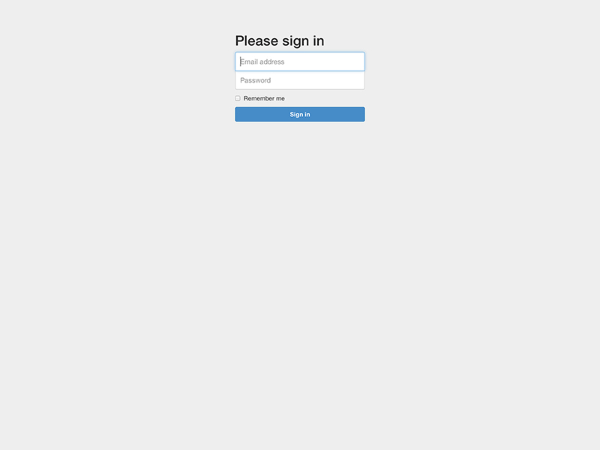

Justified nav
- http://getbootstrap.com/examples/justified-nav
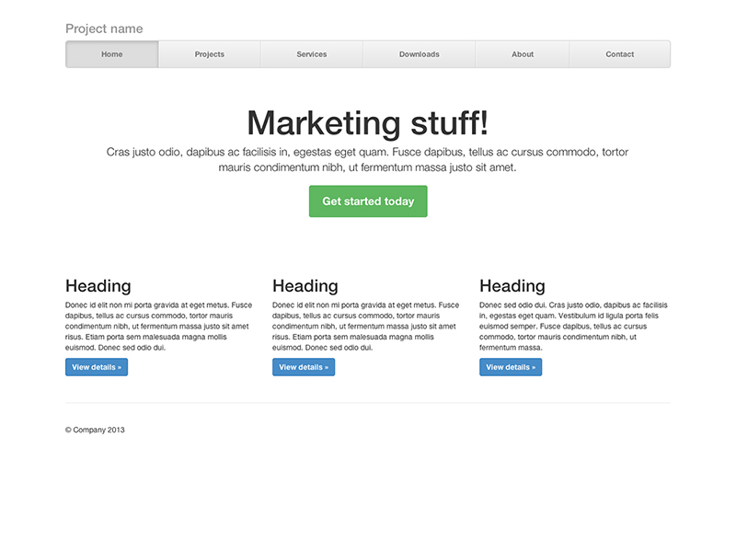

Sticky footer
- http://getbootstrap.com/examples/sticky-footer
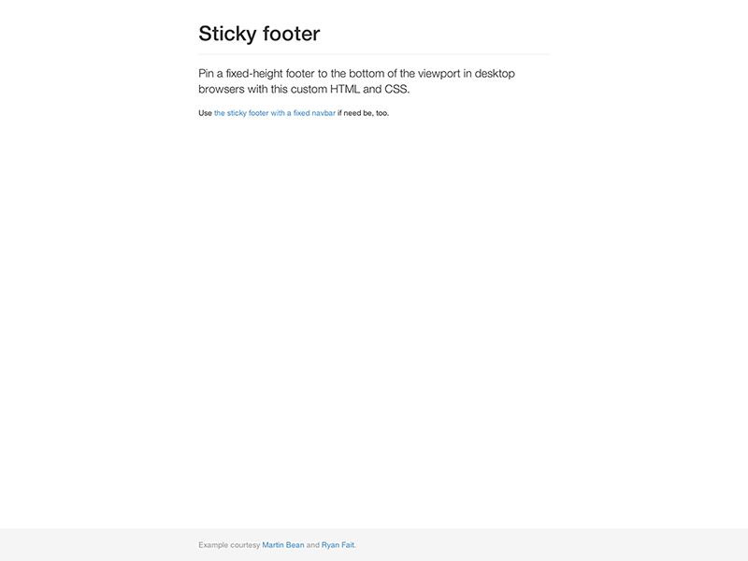

Sticky footer with navbar
- http://getbootstrap.com/examples/sticky-footer-navbar
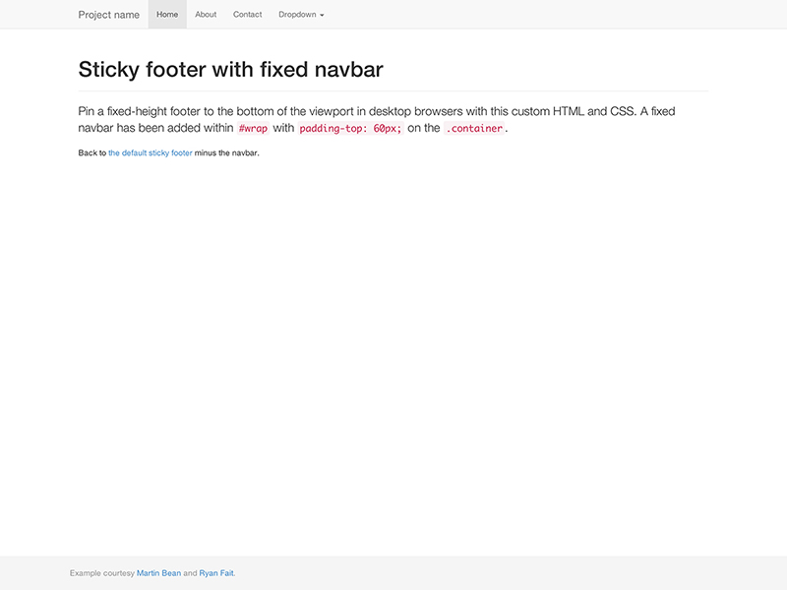

Experiments
- Non-responsive Bootstrap
- Offcanvas

Non-responsive Bootstrap
- http://getbootstrap.com/examples/non-responsive
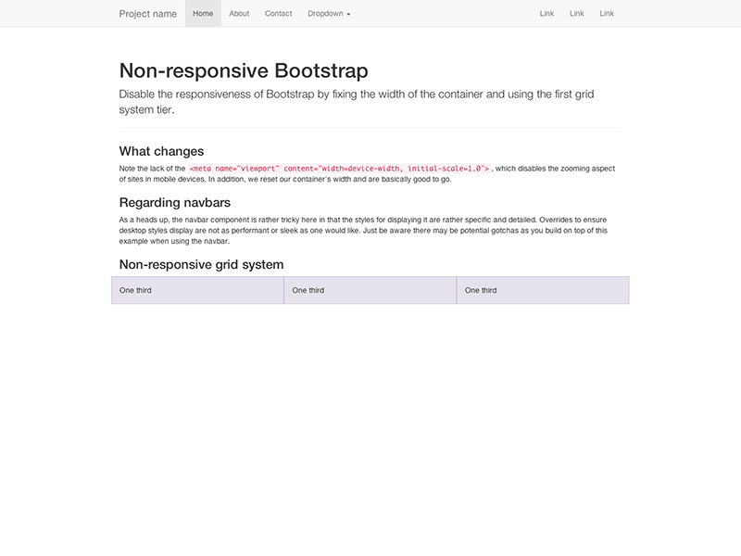

Offcanvas
- http://getbootstrap.com/examples/offcanvas
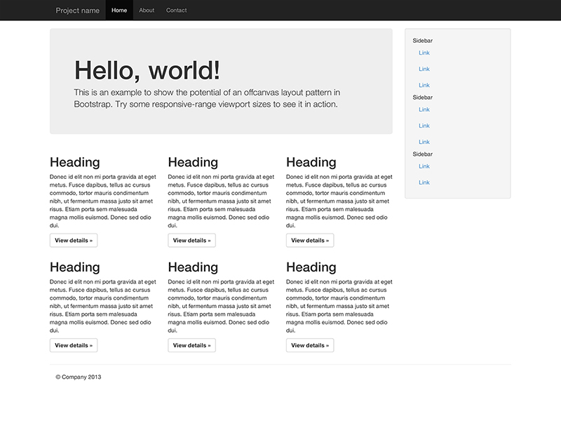

Personalización

Tu propio CSS
- Una forma de personalizar tu página web hecha con bootstrap, es añadiendo un fichero CSS, después de las llamadas a los CSS de bootstrap (para que sobrescriba los valores)
- Esta es una forma muy manual y muy poco productiva.

Página Customize
- Desde la página web de bootstrap http://getbootstrap.com/customize se pueden personalizar un montón de variables, y descargar una versión personaliada de bootstrap.
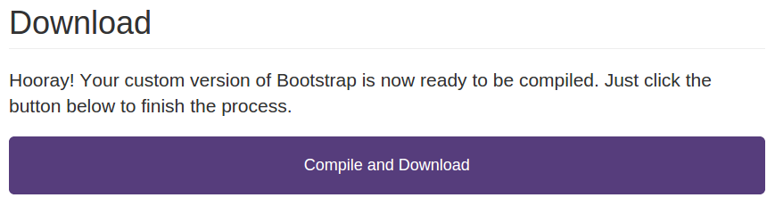
- Esta forma es más productiva, pero sigue siendo bastante manual, y además no puedes tener un control de cambios eficiente.

Compilar Less
- La forma más productiva y eficiente de personalizar bootstrap es compilando los ficheros Less del core a CSS.

Compilar Less

Descarga
- Para ver las tripas, y modificarlas (LESS), hay que descargar la versión completa:
  - https://github.com/twbs/bootstrap/archive/v3.2.0.zip
bootstrap/
├── less/
├── js/
├── fonts/
├── dist/
│ ├── css/
│ ├── js/
│ └── fonts/
└── docs/
└── examples/

Entorno
- Si queremos modificar el core (LESS), necesitamos:
  - intalar NodeJS,
  - luego Grunt
  - y para terminar instalar las dependencias.

NodeJS
- NodeJS nos permite ejecutar JavaScript del lado del servidor.
- Para instalar NodeJS, hay que seguir las instrucciones de instalación de la página oficial para cada sistema operativo:
  - http://nodejs.org

Grunt
- Grunt es un automatizador de tareas que se ejecuta sobre NodeJS.
- Una vez instalado NodeJS, hay que instalar Grunt desde el gestor de paquetes de node (npm) ejecutando en un terminal, como administrador, el siguiente comando:
$ npm install -g grunt-cli

Dependencias
- Una vez instalado NodeJS y Grunt, hay que instalar las dependencias de bootstrap.
- Para ello hay que situarse en la carpeta de bootstrap y ejecutar:
../bootstrap$npm install

Default
- Si queremos lanzar todas las tareas por defecto de grunt (compilar, minificar, pasar los test, generar documentación...) tenemos que ejecutar lo siguiente
$ grunt

Dist
- Si lo único que queremos es compilar y minificar el CSS y el JavaScript, tenemos que ejecutar lo siguiente:
$ grunt dist

Watch
- También podemos recompilar automaticamente los ficheros Less a CSS cuando salvas los cambios, ejecutando el siguiente comando:
$ grunt watch
- El problema es que sólo recompila ficheros Less a CSS, no los minifica.

Personalizar
- Uno de los ficheros que más se personaliza es /bootstrap/less/variables.less, pues en él están las variables más importantes que usa bootstrap.

Acerca de

Licencia
- Estas transparencias están hechas con:
  - MarkdownSlides: https://github.com/asanzdiego/markdownslides
- Estas transparencias están bajo una licencia Creative Commons Reconocimiento-CompartirIgual 3.0:
  - http://creativecommons.org/licenses/by-sa/3.0/es

Fuentes
- Transparencias:
  - https://github.com/asanzdiego/curso-interfaces-web-2016/tree/master/05-bootstrap/slides
- Código:
  - https://github.com/asanzdiego/curso-interfaces-web-2016/tree/master/05-bootstrap/src

Bibliografía
- Página oficial de Bootstrap:
  - http://getbootstrap.com
- Bootstrap sí, pero no
  - http://bruno.garciaechegaray.com/Bootstrap.The.Melee/presentation
- Ventajas y desventajas de usar Bootstrap
  - http://jorgelessin.com/ventajas-y-desventajas-de-usar-bootstrap

